# 首页管理

## 设置焦点图

焦点图依赖文章而存在 ( 或者说每个焦点图对应一篇文章 ) ，所以想要设置焦点图就要先有文章。此处使用已有图片进行演示 ( 图片或媒体上传没有特别之处，在此不多做介绍 ) 。

* 在**文章检索**窗口中勾选目标文章，点击工具栏**媒体**按钮，打开**头条媒体设置**窗口。
* 在**头条媒体设置**窗口中，选中一张图片，勾选**作为焦点图**选项，点击确定设置按钮。
* 回到**文章检索**窗口后，点击工具栏中**应用到首页**按钮，即可成功设置焦点图。

## 头条设置效果

此处以设置一幅焦点图为例。

**设置前**：( 没有焦点图的时候会显示”暂无”的字样 )

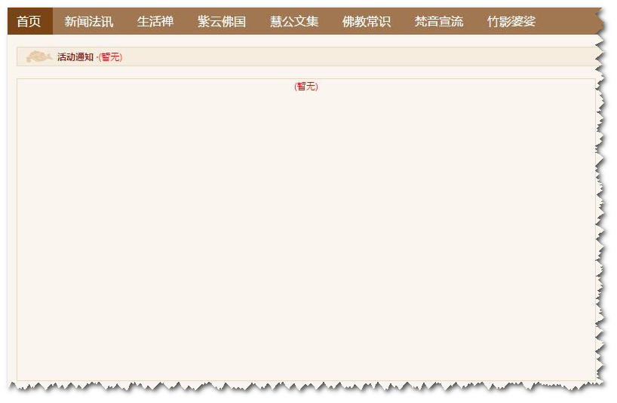

**设置后**：( 此处以一幅图为例 )

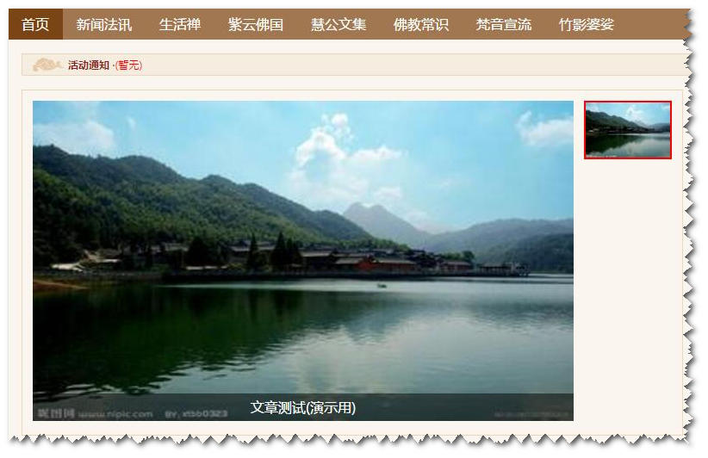

## 取消焦点图

在**文章检索**窗口中勾选目标文章，点击工具栏**取消焦点图**按钮，然后点击工具栏中**应用到首页**按钮，即可取消焦点图。